Integration muss bereits in der Kita beginnen
Tagung zur Primärprävention in Halle
Augsburg/Halle, 22. März 2018. Integration darf nicht auf die lange Bank geschoben werden, sondern muss bereits in der Kita beginnen. Zu diesem Ergebnis sind mehr als 100 Teilnehmer auf dem zweitägigen Fachsymposium „Prävention braucht Integration“ gekommen, das das Sozialunternehmen Papilio mit Unterstützung der BARMER und dem Sozialministerium von Sachsen-Anhalt Mitte März in Halle durchgeführt hat. Kernanliegen der Fachtagung war die Vermittlung sozial-emotionaler Kompetenzen und die Einbindung von Kindern mit Flucht- oder Migrationshintergrund in Kindergärten. „Die ersten Lebensjahre prägen Kinder ganz entscheidend. Deshalb unterstützen wir das Ziel von Papilio, dass Kinder, ganz gleich welcher Herkunft, den Umgang miteinander und ein gewaltfreies Lösen von Konflikten lernen. Das reduziert erste Verhaltensauffälligkeiten und kann vorbeugend gegen Sucht und Gewalt im Jugendalter wirken“, sagte Axel Wiedemann, Landesgeschäftsführer der BARMER in Sachsen-Anhalt. Vor Ort waren Kita-Fachkräfte, Vertreter von Kitaträgern, Fachschulen, Ministerien, Landeskoordinierungsstellen und Suchtfachstellen.

Integration in der Kita als zentrale Herausforderung
„Je jünger die Kinder sind, desto besser kommt man an sie und auch an die Eltern heran“, sagte Katharina Brederlow, Beigeordnete für Bildung und Soziales der Stadt Halle. Isolde Hofmann, Abteilungsleiterin Familie im Ministerium für Arbeit, Soziales und Integration Sachsen-Anhalt, betonte in ihrem Grußwort ebenfalls den Handlungsbedarf für primärpräventive Arbeit. Sie lobte Papilio dafür, aktiv in die Lebenswelt der Kinder zu gehen und aktuelle Themen wie die Integration von Kindern mit Flucht- oder Migrationshintergrund in der Kita aufzugreifen. Darum ging es auch im gemeinsamen Eröffnungsvortrag von dem Präventionsexperten Prof. Herbert Scheithauer von der Freien Universität Berlin und Katharina Hepke von Papilio e.V. Sie erklärten die besonderen Herausforderungen, denen Kita-Fachkräfte im Umgang mit geflüchteten Kindern und Eltern begegnen, darunter sprachliche Barrieren, kulturelle Unterschiede und mögliche Traumatisierung. All dies könne zu Verunsicherungen beim Kita-Personal führen, da dieses oft nicht ausreichend geschult sei für ein kultursensitives Handeln.

Kulturelle Unterschiede wertschätzen
Mit dem wissenschaftlich fundierten Fortbildungsmodul Papilio-Integration möchte Papilio die Fachkräfte ganz gezielt dabei unterstützen, damit Integration schon in der Kita gelingt. Denn laut Katharina Hepke ist interkulturelle Kompetenz erlernbar und damit die eigene Weltsicht veränderbar: „Letztlich bedeutet dies, an der eigenen Haltung zu arbeiten, nach Informationen zu suchen und kulturelle Unterschiedlichkeit wertzuschätzen“, so Hepke. Zudem zeige die Fortbildung Papilio-Integration den Fachkräften konkrete Handlungsmöglichkeiten auf, etwa wenn Kinder Gewalt verherrlichende Spiele spielen. Oder wie sie reagieren sollen, wenn Eltern von Flüchtlingskindern die Regeln der Kita nicht verstehen. In einem Workshop bot Katharina Hepke einen weiteren Einblick in die Inhalte der Fortbildung sowie die Möglichkeit, bereits erste eigene Erfahrungen mit interkultureller Eigenreflektion zu sammeln. „Die Teilnehmer zeigten großes Interesse an Papilio-Integration, weil sie sich der großen Herausforderungen in den Kitas bewusst sind“, so Hepke. Die weiteren Vorträge befassten sich damit, wie Lebenskompetenzen in der Kita gestärkt werden können (Verhaltensbiologe Dr. Joachim Bensel), wie Ressourcenaktivierung mit Kindern und Eltern aus therapeutischer Sicht funktioniert (Psychotherapeut Dr. Daniel Bindernagel), und wie Kinder emotionale Kompetenz entwickeln und was dies bewirkt (Entwicklungspsychologin Prof. Maria von Salisch).

Puppen helfen beim Umgang mit Gefühlen
Gut besucht waren auch die verschiedenen Workshops, etwa der des Puppenspielers Hans Kautzmann von der Augsburger Puppenkiste. Er zeigte, wie Puppen dabei helfen, mit Kindern über Gefühle zu sprechen. Ein Kernthema von Prävention in der Kita ist, die sozial-emotionalen Kompetenzen der Kinder gezielt zu fördern. Und dazu gehört der Umgang mit Gefühlen. Neben den von der Puppenkiste eigens für Papilio entworfenen Kistenkobolden hatte Kautzmann auch weitere Kuscheltiere und Handpuppen im Gepäck. Mit Witz und Charme führte er durch den Workshop und löste bei den Teilnehmern ähnliche Reaktionen aus wie sonst bei Kindern. Als die Fachkräfte dann selbst die Puppen ausprobieren durften, waren sie schnell ins Spiel vertieft, halfen sich gegenseitig, interagierten mehr als sonst – die Puppen wirken eben auch bei Erwachsenen als verbindendes Element.

Informationen über Elternarbeit und Erziehungspartnerschaft
In den weiteren Workshops konnten sich Kita-Träger und Vertreter von Beratungsstellen über den Nutzen von Prävention informieren und wie das Präventionsprogramm Papilio-3bis6 wirkt. Potenzielle Papilio-Trainer erfuhren, warum Prävention schon in der Kita ansetzen sollte. Und Kita-Fachkräfte konnten sich in einigen Workshops mit dem wichtigen Thema Elternarbeit und Erziehungspartnerschaft beschäftigen.

Über Papilio:
Das Sozialunternehmen Papilio e.V. bietet Präventionsprogramme gegen die Entwicklung von Sucht und Gewalt, die in Kitas und Grundschulen ansetzen. Das Programm „Papilio-3bis6“ ist vielfach praxiserprobt; seine Wirksamkeit ist wissenschaftlich belegt. Es bezieht Erzieherinnen, Kinder und Eltern mit ein. Kinder lernen spielerisch soziale Regeln, den Umgang miteinander und gewaltfreies Lösen von Konflikten. Insgesamt reduziert das Papilio-Kindergartenprogramm erste Verhaltensauffälligkeiten und fördert die sozial-emotionale Kompetenz. Diese beiden Aspekte bilden einen grundlegenden Schutz gegen Risiken, die zu Sucht und Gewalt führen können. Deutschlandweit erreichte das Programm mit Unterstützung vieler Partner inzwischen über 138.000 Kinder; mehr als 6.900 Erzieherinnen wurden dafür geschult. Weitere Informationen unter: www.papilio.de

Pressekontakt:
Papilio e.V., Andrea Finkel
Tel. 0821 24 26 302-23, E-Mail: medien@papilio.de

BARMER Sachsen-Anhalt, Thomas Nawrath
Tel. 0391 56 93 83-30, E-Mail: thomas.nawrath@barmer.de

Bildmaterial – Service für die Redaktionen:
Folgendes Bild erhalten Sie mit der Pressemitteilung:
Zum Symposium kamen mehr als 100 Teilnehmer aus ganz Deutschland.
Bildnachweis: BARMER

Die folgenden Bilder senden wir Ihnen auf Wunsch gerne per Mail zu bzw. stehen auf https://www.papilio.de/presse.html zum Download zur Verfügung:

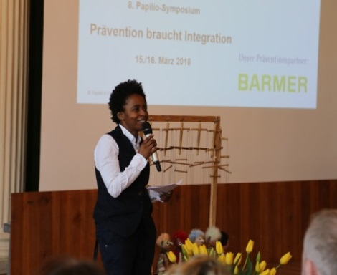
Shary Reeves moderierte das Symposium. Bild: BARMER
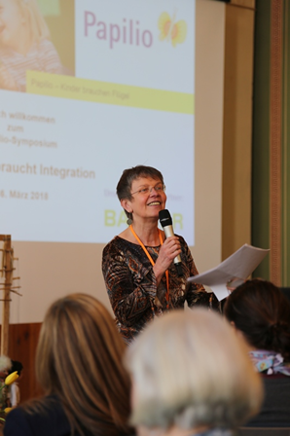
Heidi Scheer, geschäftsführende Vorsitzende von Papilio e.V., begrüßte die Teilnehmer. Bild: BARMER
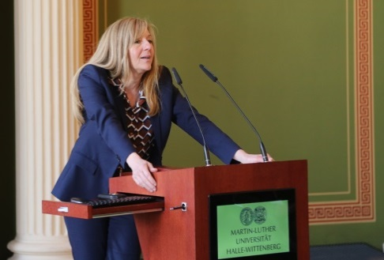
Isolde Hofmann, Abteilungsleiterin Familie im Ministerium für Arbeit, Soziales und Integration Sachsen-Anhalt. Bild: BARMER
Katharina Brederlow, Beigeordnete für Bildung und Soziales der Stadt Halle. Bild: BARMER
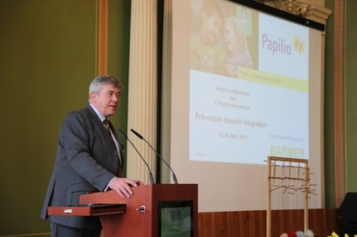
Axel Wiedemann, Landesgeschäftsführer der BARMER in Sachsen-Anhalt. Bild: BARMER

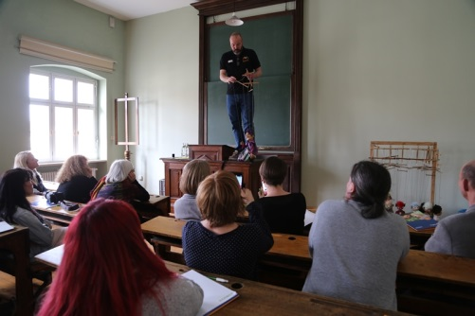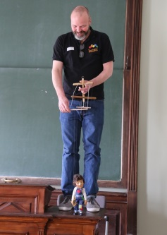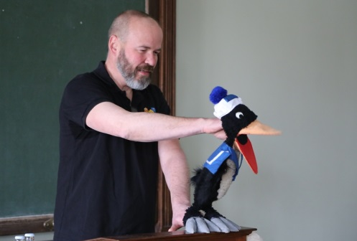
Hans Kautzmann von der Augsburger Puppenkiste in seinem Puppenspieler-Workshop. Bilder: BARMER
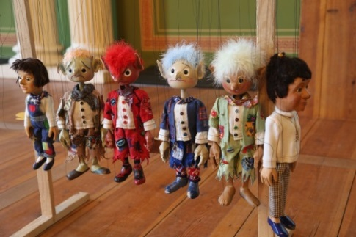
Paula und die Kistenkobolde waren natürlich auch beim Symposium mit dabei. Ihren großen Auftritt hatten sie schon die Tage zuvor, bei den Tourtagen der Augsburger Puppenkiste mit Papilio in Sachsen und Sachsen-Anhalt. Bild: BARMER
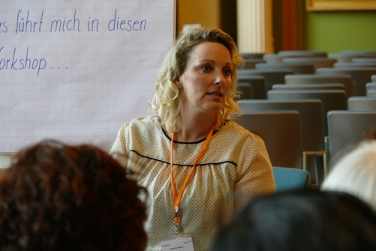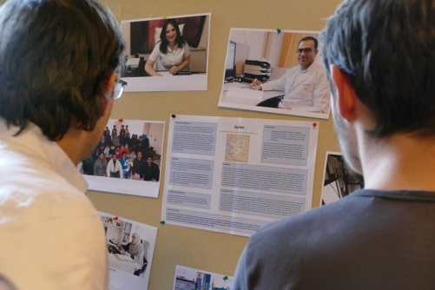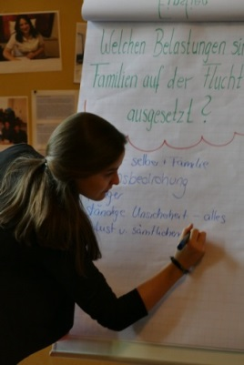
Katharina Hepke von Papilio e.V. (links) leitete den Workshop zu Integration. In Gruppenarbeit setzten sich die Teilnehmer mit den Herausforderungen auseinander, mit denen Kita-Fachkräfte konfrontiert werden, wenn sie Kinder mit Flucht- und Migrationshintergrund betreuen.
Bildnachweis zu diesen drei Bildern: Papilio / Laura Hockauf

